سورة القلم : الآيتان 5 - 6

قال تعالى :  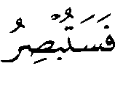 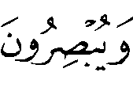  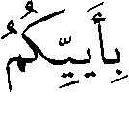 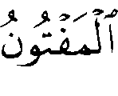  ⁽⁾ .
رجح شيخ الإسلام أن المراد بالمفتون في الآية الشيطان ، ومعنى
أيكم هو المجنون الذي به المفتون ، وهو الشيطان .
قال ـ رحمه الله ـ عند هذه الآية : " حار فيها كثير من الناس ، والصواب فيها التفسير المأثور عن السلف ، وروى ابن أبي حاتم وغيره بالأسانيد الصحيحة عن ابن أبي نجيح⁽⁾ عن مجاهد  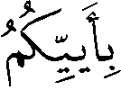 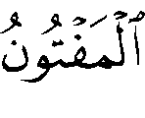   قال : الشيطان ، وفي رواية قال : هو إبليس . وقال الحسن : أيكم أولى بالشيطان . قال : فهم أولى بالشيطان من نبي الله
❒ .
فبين الحسن المعنى المراد وإن لم يتكلم على اللفظ ، كعادة السلف في اختصار الكلام ، مع البلاغة وفهم المعنى ، وقال الضحاك : قال : المجنون ، فإن من كان به الشيطان ففيه الجنون . وذكر أبو الفرج عنهم أربعة أقوال :
أحدها : الضال ؛ قاله الحسن .
والثاني : الشيطان ؛ قاله مجاهد .
والثالث : المجنون ، قاله الضحاك . قال : والمعنى قد [ فتن ] بالجنون ، وكذلك رواه العوفي عن ابن عباس .
والرابع : المعذب ، حكاه الماوردي .
فهذا الرابع ليس مأثوراً عن السلف ، وإنما المأثور ما قدمناه [ عن السلف ] عن مجاهد ، وعن الضحاك ، وعن الحسن ، وما ذكره عن الحسن من أنه الضال ، فهو لفظ آخر عنه ، وهو يوافق ما قدمناه ، فإن الضال به المفتون الذي هو شيطان ، وإنما ذكر الحسن لفظ الضال لأنهم لم يريدوا بالمجنون الذي يخرق ثيابه ويقذف بالحجارة ، ويتكلم بالهذيان .
وهم إنما نسبوا الأنبياء إلى الجنون لمخالفتهم ما عليه أهل العقل في نظرهم ، كما يقال : ( ما لفلان عقل معيشي ) ، فإن الأنبياء أتوا بخلاف ما يعرفونه ، وهو عندهم يضر صاحبه في عقله ، ويفارق به دينه الذي هم [ عليه ] ، وكما قال تعالى في آخر السورة : 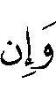 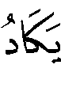  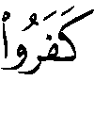 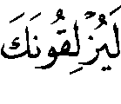 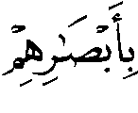 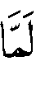 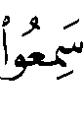 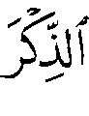 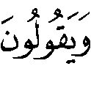 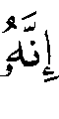 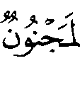  ⁽⁾ .
وقد ذكر أنهم رموه بالجنون في غير موضع من كتابه ، وكذلك الأنبياء قبله ، فرد الله ذلك على المشركين ، وأخبر أنه ليس بمجنون ، ثم قال : 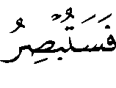 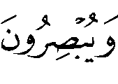  أي أيكم هو المجنون الذي به المفتون ، وهو الشيطان ؟ .
وهذا الأمر قد رمي به أتباع الرسل [ من ] مثل هؤلاء ...
ويدل أيضاً على هذا المعنى في الآية أن قراءة أُبي بن كعب ، والجوني⁽⁾ ، وابن أبي عبلة⁽⁾ ، ( في أييكم المفتون ) ، والشيطان مفتون بلا ريب .
والذين لم يفهموا هذا قالوا : الباء زائدة ، كما قال أبو عبيدة ، وابن قتيبة ، وأبو بكر ، وكذلك نحاة البصرة والكوفة ، ثم ذكروا قولين :
أحدهما : أن المفتون مصدر، كما زعموا أن المعقور ، والمعقود ، والمجلود يكون مصدراً .
ومنهم من قال : أي : بأي الفريقين المفتون ، [ أي : المجنون ، أبالفريق الذي أنت فيهم أم بفريق الكفار ؟ .
وهذه أقوال ضعيفة ، وكون المفتون ] بمعنى الفتنة لا أصل له في اللغة البتة ، وجعل المصدر على زنة ( مفعول ) لو صح لم يكن قياساً ، بل مقصوراً على السماع ، كيف وفيما ذكروه كلام ليس هذا موضعه ؟ وكذلك قول من يقول : ( بأي الفريقين ؟ ) .
والمقصود أن جميع الكفار مفتونون بالشيطان ، وفيهم الشيطان [ المفتون ] ، ليس المقصود أن يعاب الفريق بواحد منهم .
وقد كان بعض الكفار يقول : إن الذي يأتي محمداً شيطان لا ملك ، ولهذا قال تعالى : 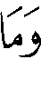  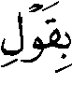 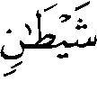 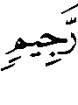 ⁽⁾ ، وقال 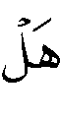 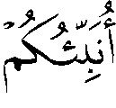 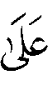  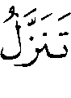 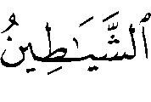 ⁽⁾ ، وقال فيمن كذب رسوله : 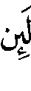   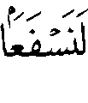 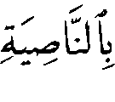  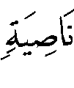 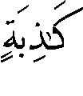 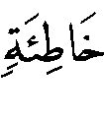 ⁽⁾ ، فهذا الكاذب الفاجر هو الذي فيه الشيطان الذي إنما يقترن بكل أفاك أثيم ... " ⁽⁾ .

الدراسة :
قوله تعالى : 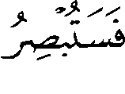 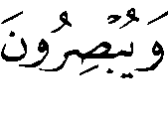 منهم من حمله على ظاهره ، وهو أن المراد الرؤية البصرية ، ومنهم من ضمّنه معنى تعلم ، والتقدير : فستعلم ويعلمون ، أو فستُخبر ويخبرون ، والمفتون : من افْتَتَن عن الحق وضلّ عنه .
وهو اسم مفعول ، وقيل إنه مصدر على وزن المفعول ؛ مثل المعقول ، والميسور ، بمعنى العقل واليُسْر .
قال ابن كثير : " ومعنى المفتون ظاهر ، أي الذي قد افْتَتَن عن الحق ، وضلَّ عنه ، وإنما دخلت الباء في قوله : لتدلَّ على تضمين الفعل في قوله : ، وتقديره : فستعلم ويعلمون ، أو فستُخبر ويُخبرون ، بأيكم المفتون والله أعلم " ⁽⁾ .
وقال ابن عاشور : " المفتون : اسم مفعول ، وهو الذي أصابته فتنة ، فيجوز أن يراد بها هنا الجنون ، فإن الجنون يعدّ في كلام العرب من قبيل الفتنة ، ويقولون للمجنون ( فتنته الجن ) ، ويجوز أن يراد ما يصدق على المضطرب في أمره المفتون في عقله حيرة وتقلقلاً ... والباء على هذا الوجه مزيدة لتأكيد تعلق الفعل بمفعوله ، والأصل : أيكم المفتون " ⁽⁾ .
وقد اختلف المفسرون في معنى قوله : في الآية على أقوال أربعة :
القول الأول : أن المعنى : بأيكم المجنون ؛ وروي عن مجاهد⁽⁾ ، والمراد على هذا القول : في أي الفريقين المجنون ، في فريقك يا محمد  أو فريقهم ، وتكون الباء بمعنى ( في )⁽⁾ .

القول الثاني : أن المعنى : بأيكم الجنون ، وقد روي عن مجاهد أنه قال : " الشيطان " ⁽⁾ ، وروي عن ابن عباس والضحاك⁽⁾ أنهما قالا : " الجنون " ، وعلى هذا القول يكون المفتون مصدراً بمعنى الفتنة ، كما قيل : ليس له معقول ، ولا معقود ، أي : ليس له عقل ولا عقد⁽⁾ .
ورجحه ابن جرير ، وقال : " لأن ذلك أظهر معاني الكلام ، إذا لم يُنوَ إسقاطُ الباء ، وجعلنا لدخولها وجهاً مفهوماً ، وقد بيَّنا أنه غير جائز أن يكون في القرآن شيء لا معنى له " ⁽⁾ .

القول الثالث : أن المعنى : أيكم أولى بالشيطان ؛ وروي عن قتادة⁽⁾ ، وعلى هذا تكون الباء زائدة⁽⁾ .

القول الرابع : أن معنى المفتون : المعذَّب ، قال الماوردي : " من قول العرب : فتنتُ الذهب بالنار ، إذا أحميته ، ومنه قوله تعالى : 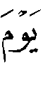 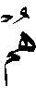  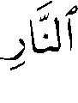 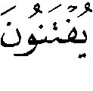 ⁽⁾ " ⁽⁾ .
وقد قال ابن تيمية عن هذا القول : " ليس مأثوراً عن السلف " .

وقد اختلف أهل اللغة في الباء في قوله تعالى : على قولين :
القول الأول : أنها مزيدة لتأكيد تعلق الفعل بمفعوله ، والأصل : ( أيكم المفتون ) كما زيدت في نحو : بحسبك زيد ، وكما في قول الشاعر :
نحن بنو جَعْدَة أصحابُ الفَلَج |  | نضرب بالسيف ونرجو بالفرج⁽⁾
أي : نرجو الفرج .
واختاره بعض العلماء ، كأبي عبيدة⁽⁾ ، والأخفش⁽⁾ ، وابن قتيبة⁽⁾ ، والواحدي⁽⁾ ، وهو مُقتضى قول قتادة كما تقدم .
وعلى هذا القول ، يكون الكلام تاماً عند قوله تعالى : ⁽⁾ .
وقد ضعّف هذا القول الزجاج ، وقال : " والباء في لا يجوز أن تكون لغواً ، وليس جائزاً في العربية في قول أحد من أهلها " ، وأجاب عن البيت الذي استدل به أبو عبيدة بقوله : " وليس كذلك ، والمعنى : نرجو كشف ما فيه نحن بالفرج أو نرجو النصر بالفرج " ⁽⁾ .
كما ضعّفه السمين الحلبي بقوله : " إلا إنه ضعيف من حيث إن الباء لا تزاد في المبتدأ إلا في ( حَسْبُك ) فقط " ⁽⁾ .
وتقدم قول ابن جرير : " وقد بيّنا أنه غير جائز أن يكون في القرآن شيء لا معنى له " ⁽⁾ .

القول الثاني : أن الباء أصلية غير زائدة ، وعلى هذا يكون قوله تعالى : متعلقاً بقوله تعالى : وهو قول الجمهور أنها متصلة بالآية قبلها⁽⁾ .
ولهذا القول أربعة أوجه :
الأول : أن الباء ظرفية ، بمعنى ( في ) ، والمعنى : في أي الفريقين منكم يكون المجنون ، أي : من يصدق عليه هذا الوصف ، والباء تأتي بمعنى ( في ) كما يقال : زيد بالبصرة ، وهذا المعنى مرويٌ عن مجاهد - كما تقدم - واختاره الفراء⁽⁾ ، وتؤيده قراءة أُبي وأبي عمران الجوني وابن أبي عبلة ( في أيكم المفتون )⁽⁾ .
قال النحاس : " والمعنى عليه : فستعلم وسيعلمون في أي الفريقين المجنون الذي لا يتبع الحق ، أفي فريقك ، أم في فريقهم " ⁽⁾ .
وقال عنه ابن عطية : " هذا قول حسن قليل التكلف " ⁽⁾ .
وقد ضعّف هذا شيخ الإسلام كما تقدم ، وقال : " إن جميع الكفار مفتونون بالشيطان ، وفيهم الشيطان المفتون ، ليس المقصود أن يعاب الفريق بواحد منهم " ⁽⁾ .
الوجه الثاني : أنه على حذف مضاف والتقدير ، بأيكم فُتن المفتون ، وتكون الباء سببية ، واختاره الأخفش⁽⁾ .
وعلى هذين القولين يكون اسماً وليس بمصدر⁽⁾ .
الوجه الثالث : أنه مصدر جاء على وزن مفعول ، كالمعقول بمعنى العقل ، والميسور بمعنى اليسر ، وهذا المعنى مروي عن الحسن والضحاك - كما تقدم - وتقدير الكلام على هذا : بأيكم الفُتون⁽⁾ .
قال النحاس : " والمعنى فستعلم وسيعلمون بأيكم الفتنة ، والمفتون بمعنى الفتنة والفتون ، كما يقال : ليس له معقول ولا معقود رأي ، وهذا من أحسن ما قيل فيه " ⁽⁾ ، واختاره أيضاً الواحدي في الوجيز⁽⁾ ، وابن الأنباري⁽⁾ .
وقد ضعَّف هذا شيخ الإسلام كما تقدم ، وبيَّن أنه لا أصل له في اللغة ، ولو صح لم يكن قياساً ، بل مقصوراً على السماع .
قال ابن عاشور : " والباء على هذا للملابسة في محل خبر مقدم على وهو مبتدأ يُضَمَّن فعلُ ( تبصر ويبصرون ) معنى : تُوقن ويوقنون ، على طريق الكناية بفعل الإبصار عن التحقق ؛ لأن أقوى طرق الحس حاسة البصر ، ويكون الإتيان بالباء للإشارة إلى هذا التضمين " ⁽⁾ .
قال ابن القيم بعد أن ذكر هذه الأقوال : " وهذه الأقوال كلها تكلُّف ظاهر لا حاجة إلى شيء منه ، و( ستبصر ) مُضمّن معنى تَشْعُر وتَعْلَم ، فَعُدِّي بالباء كما تقول : ستشعر بكذا وتعلم به ، قال تعالى : 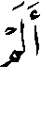 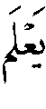 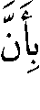 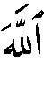 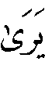 ⁽⁾ ، وإذا دعاك اللفظ إلى المعنى من كان قريب فلا تجب من دعاك إليه من مكان بعيد " ⁽⁾ .
الوجه الرابع : قول شيخ الإسلام : أيُّكم هو المجنون الذي به المَفْتُون ، وهو الشيطان .
والأظهر - والله تعالى أعلم - أن المراد بـ المجنون ، كما ذهب إلى ذلك جمهور المفسرين ، وممن اختار ذلك السمرقندي⁽⁾ ، الواحدي في الوسيط⁽⁾ ، والزمخشري⁽⁾ ، وأن معنى قوله تعالى : في أي الفريقين منكم يوجد المجنون ؛ لأن الباء تأتي بمعنى ( في ) ، ولورود القراءة التي تؤيده ، ولأنه أقل تكلفاً من الأقوال الأخرى كما ذكر ابن عطية .
سورة القلم : الآية 42

قال تعالى : 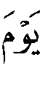 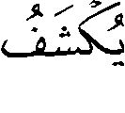  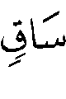 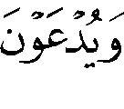  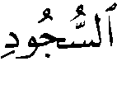  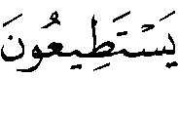  ⁽⁾ .
رجح شيخ الإسلام أن المراد بالساق في الآية صفة من صفات الله تعالى .
قال - رحمه الله - : " يقال : كشف البلاء أي أزاله ، ورفعه ، ويقال : كشف عنه ؛ أي : أظهره وبيَّنه ، فمن الأول : قوله تعالى : 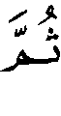 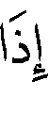 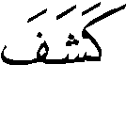 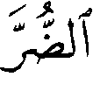 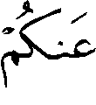 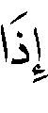  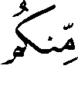 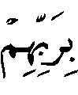 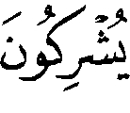 ⁽⁾ ، وقوله تعالى : 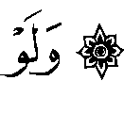 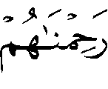 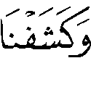  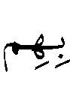  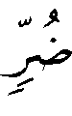 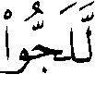  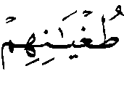 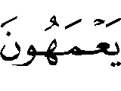 ⁽⁾ ، وقوله تعالى : 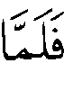 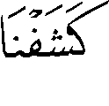 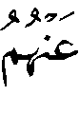 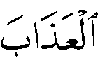 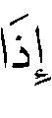 
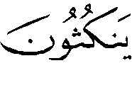 ⁽⁾ ، ومن الثاني : قوله تعالى : ، لم يقل : يوم يكشف الساقَ ، وهذا يبيِّن خطأ من قال : المراد بهذه الآية كشفُ الشدة ، وأن الشدة تسمى ساقاً ، وأنه لو أُريد ذلك لقيل : يوم يكشف عن الشدة ، أو يكشف الشدةَ ، وأيضاً فيومُ القيامة لا يَكْشف الشدةَ عن الكفار ، والرواية في ذلك عن ابن عباس ساقطة الإسناد " ⁽⁾ .
وقال - رحمه الله - : " إن جميع ما في القرآن من آيات الصفات فليس عن الصحابة اختلاف في تأويلها ، وقد طالعت التفاسير المنقولة عن الصحابة وما رووه من الحديث ووقفت من ذلك على ما شاء الله تعالى من الكتب الكبار والصغار أكثر من مائة تفسير ، فلم أجد - إلى ساعتي هذه - عن أحد من الصحابة أنه تأول شيئاً من آيات الصفات ، أو أحاديث الصفات ، بخلاف مقتضاها المفهوم المعروف ; بل عنهم من تقرير ذلك وتثبيته وبيان أن ذلك من صفات الله ، ما يخالف كلام المتأولين ما لا يحصيه إلا الله ، وكذلك فيما يذكرونه آثرين وذاكرين عنهم شيئاً كثيراً ، وتمام هذا أني لم أجدهم تنازعوا إلا في مثل قوله تعالى : فروي عن ابن عباس وطائفة أن المراد به الشدة ، أن الله يكشف عن الشدة في الآخرة ، وعن أبي سعيد وطائفة أنهم عدوها في الصفات ; للحديث الذي رواه أبو سعيد في الصحيحين .
ولا ريب أن ظاهر القرآن [ لا ] يدل على أن هذه من الصفات فإنه قال : نكرة في الإثبات لم يضفها إلى الله ولم يقل عن ساقه ، فمع عدم التعريف بالإضافة لا يظهر أنه من الصفات إلا بدليل آخر ، ومثل هذا ليس بتأويل إنما التأويل صرف الآية عن مدلولها ومفهومها ومعناها المعروف " ⁽⁾ .

الدراسة :
اختلف المفسرون في معنى قوله تعالى : على أربعة أقوال⁽⁾ :
القول الأول : أن المعنى : يوم يكشف الربُّ جلَّ جلاله عن ساقه الكريمة ؛ فهي من صفات الله - تعالى - الثابتة اللائقة بجلاله وعظمته ، فلا تُعطَّل ، ولا تكيف ، ولا تشبه ، ولا تأَوَّل 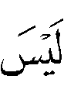 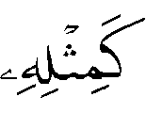 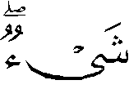 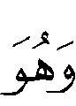 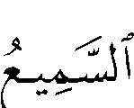 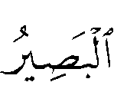  ⁽⁾ .
وقد دلت السنة على هذا المعنى ، حيث وردت عدة أحاديث تؤيد هذا المعنى ، ففي صحيح البخاري عن أبي سعيد الخدري  قال : سمعت النبي  يقول : " يَكْشف ربُّنا عن ساقه ، فيسجد له كلُّ مؤمن ومؤمنه ، ويبقى من كان يسجد في الدنيا رياءً وسمعة ، فيذهب ليسجد فيعود ظهرهُ طبقاً واحداً " ⁽⁾ .
وفي رواية أخرى مطوَّلة لهذا الحديث : " فيقول أنا ربكم ، فيقولون : أنت ربنا ، فلا يكلمه إلا الأنبياء ، فيقول : هل بينكم وبينه آية تعرفونها ؟ فيقولون : الساق ، فيكشف عن ساقه ، فيسجد له كل مؤمن ، ويبقى من كان يسجد لله رياءً وسمعة ، فيذهب كيما يسجد فيعود ظهره طبقاً واحداً " ⁽⁾ .
وعن ابن مسعود  عن النبي  في حديث طويل أنه قال : " فعند ذلك يكشف الله عن ساقه ، فيخرُّ كل من كان بظهرِ طَبَق⁽⁾ ويبقى قوم ظهورهم كصياصي البقر⁽⁾ ، يُدعون إلى السجود فلا يستطيعون ، وقد كانوا يدعون إلى السجود وهم سالمون " ⁽⁾ .
واختار هذا القول بعض العلماء ، كشيخ الإسلام - كما تقدم - ، وابن القيم⁽⁾ ، والشوكاني⁽⁾ ، وصديق حسن⁽⁾ .

القول الثاني : أن المعنى : يوم يكشف عن شدة ، وأمر عظيم .
وقد روي عن ابن عباس - رضي الله عنهما - ؛ أنه سئل عن قوله عز وجل : ، قال : " إذا خفى عليكم شيء من القرآن فابتغوه في الشعر فإنه ديوان العرب ، أما سمعتم قول الشاعر :
اصبر عناقُ إنـه شـرٌّ بـاق |  | قد سن قومُك ضرب الأعناق
وقامت الحرب بنـا عن ساق
قال ابن عباس : هذا يوم كَرْبٍ وشدة " ⁽⁾ .
واستدل أصحاب هذا القول باللُغة ، وقالوا : إن العرب تعبر بذلك عن الأمر الشديد ، قال ابن عطية : " والكشف عن ساق : مثلٌ لشدة الحال ، وصعوبة الخطب والهول ، وأصله أن المرء إذا هَلِع أن يسرع في المشي ويشمِّر ثيابه فيكشف عن ساقه ، كما يقال : شمَّر عن ساعد الجدِّ ، وأيضاً كانوا في الرَّوع والهزيمة يُشمِّر الحرائر عن سُوقهن في الهرب أو العمل ، فتنكشف سوقُهن بحيث يُشْغِلُهنَّ هولُ الأمر عن الاحتراز من إبداء ما لا يبدينه عادة ، فيقال : كشفت عن ساقها ، أو شمرت عن ساقها ، أو أبدت عن ساقها " ⁽⁾ .
ولهذا الاستعمال شواهدُ كثيرةٌ من الشعر ، منها :
كشفتْ عن ساقها  ج |  | وبدا من الشر البواح⁽⁾
وقول الآخر :
في سنةٍ قد كشفتْ عن ساقها |  | حمراءَ تَبْرى اللحم عن عُراقها⁽⁾

ومن أدلة هذا القول أنه قُرئ ( يوم تكشِفُ ) على تقدير : تكشف الشدةُ أو القيامة أو الساعة عن ساقها⁽⁾ .
وهذه القراءة شاذة ، قال الفراء⁽⁾ : " والقراء مجمعون على رفع الياء " .
وقال النحاس بعد أن ذكر القراءة المتواترة في الآية : " هذه القراءة التي عليها جماعة الحجة ، وما يروى من غيرها يقع فيه الاضطراب " ⁽⁾ ، ثم ذكر بعض القراءات الشاذة في الآية : تكْشِف ، يَكْشِف ، نَكْشِف .
وروي هذا القول عن إبراهيم النخعي ، ومجاهد ، وعكرمة ، وسعيد بن جبير ، وقتادة⁽⁾ ، وهو قول جمهور المفسرين ، وممن اختاره الفراء⁽⁾ ، والزجاج⁽⁾ ، والنحاس⁽⁾ ، والثعلبي⁽⁾ ، والواحدي⁽⁾ ، والزمخشري⁽⁾ ، وابن عطية⁽⁾ ، والبيضاوي⁽⁾ ، وابن جزي⁽⁾ ، والسمين⁽⁾ ، والقاسمي⁽⁾ ، وابن عاشور⁽⁾ .
وقد أولوا ما ورد في حديث أبي سعيد وابن مسعود - رضي الله عنهما - بأن المعنى : يشتد أمرُ الرحمن ويتفاقم⁽⁾ .
وهذا التأويل باطل ، ويرده السياق من وجوه :
أحدها : أنه قال : فيتمثَّل لهم الرب ، والشدائد لا تسمى ربَّاً .
الثاني : أنه قال : فيخرون له سجداً ، والسجود لا يكون للشدائد⁽⁾ .
وقد أجاب أبو يعلى عما روي عن ابن عباس وغيره بقوله : " والذي روى عن ابن عباس والحسن ، فالكلام عليه من وجهين :
أحدهما : أن يحتمل أن يكون هذا التفسير منهما على مقتضى اللغة ، وأن الساق في اللغة هو الشدة ، ولم يقصدا بذلك تفسيره في صفات الله - تعالى - في موجب الشرع .
والثاني : أنه يعارض ما قاله عبد الله بن مسعود ، ثم ذكره بإسناده عنه  أنه قال في قوله عزّ وجل : قال : " عن ساقيه جلّ ذكره " .
ثم ذكر رواية أخرى : بلفظ " يكشف الرحمن عن ساقه " ، ورواية ثالثة بلفظ :
" قال عبد الله بن مسعود في قوله عزّ وجل : يعني : عن ساقه اليمنى ، فيضيء من نور ساقه اليمنى " .
ثم قال : " فهذا قول ابن مسعود ، وناهيك بعبد الله أوّل المُقدَّمين من الصحابة بعد العشرة ... " ⁽⁾ .
وتقدم جواب شيخ الإسلام عن هذا القول ، وأنه لو كان المراد الكشف عن الشدة لقال : يوم يكشف عن الساق أو يكشف عن الشدة ، وأن يوم القيامة لا تكشفُ الشدة عن الكفار⁽⁾ .

القول الثالث : أن معنى قوله تعالى : " عن نور عظيم يخرون له سجداً " ⁽⁾ ، وروي عن أبي موسى  .
وهذا الأثر ضعيف لا يثبت عن أبي موسى ⁽⁾ .

القول الرابع : أن المعنى : يوم يكشف عن أصل الأمر ، وساق الشيء أصله الذي به قوامه ، كساق الشجر وساق الإنسان ، أي يظهر يوم القيامة حقائق الأشياء وأصولها⁽⁾ .
ويجاب بأنه وإن صح من حيث اللغة إطلاق الساق على أصل الأمر ؛ فإن السنة وردت مؤيدةً للقول الأول ، فيرجح على غيره ويرد ما سواه⁽⁾ .
والراجح - والله تعالى أعلم - القول الأول وهو أن المراد بالساق في الآية ، الصفة الكريمة لله تعالى ، فثبتت له تعالى كسائر الصفات الثابتة في الكتاب والسنة من غير تعطيل ولا تكييف ولا تأويل ولا تشبيه ، وذلك لدلالة السنة على هذا المعنى ، وإذا ثبت الحديث وكان في معنى أحد الأقوال فهو مرجح على ما خالفه⁽⁾ .
قال الشوكاني - رحمه الله - : " وقد أغنانا الله - سبحانه - في تفسير هذه الآية بما صح عن رسول الله  كما عرفت ، وذلك لا يستلزم تجسيماً ولا تشبيهاً ، فليس كمثله شيء .
دعوا كل قول عند قول محمد |  | فما آمنٌ في دينه كمخاطر " ⁽⁾ .
وكأن السعدي - رحمه الله - يجمع بين القولين الأول والثاني ، حيث قال : " إذا كان يوم القيامة وانكشف فيه من القلاقل والزلازل والأهوال ما لا يدخل تحت الوهم ، وأتى الباري لفصل القضاء بين عباده ومجازاتهم فكشف عن ساقه الكريمة التي لا يشبهها شيء ، ورأى الخلائق من جلال الله وعظمته ما لا يمكن التعبير عنه ... " ⁽⁾ .
وهذا الجمع غير مسلّم حيث إن ما ثبت في السنة لا يحتمل المعنى الثاني كما تقدم .

سورة القلم : الآية 48

قـال تعـالى : 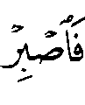 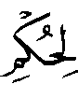 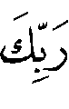   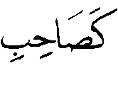 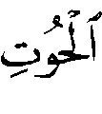  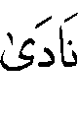 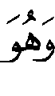 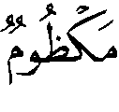 ⁽⁾ .
رجح شيخ الإسلام أن معنى قوله تعالى : 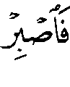 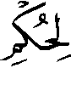 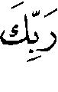 اصبر لما يحكم به عليك ، وأن الآية محكمة غير منسوخة .
قال - رحمه الله - عند هذه الآية : " وقد قيل في معناه : اصبر لما يحكم به عليك ، وقيل : اصبر على أذاهم لقضاء ربك الذي هو آت ، والأول أصح , وحكم الله نوعان : خلق وأمر .
فالأول : ما يقدره من المصائب .
والثاني : ما يأمر به وينهى عنه .
والعبد مأمور بالصبر على هذا وعلى هذا فعليه أن يصبر لما أمر به ولما نهى عنه فيفعل المأمور ويترك المحظور وعليه أن يصبر لما قدره الله عليه .
وبعض المفسرين يقول : هذه الآية منسوخة بآية السيف ، وهذا يتوجه إن كان في الآية النهي عن القتال فيكون هذا النهي منسوخاً ، ليس جميع أنواع الصبر منسوخة ؛ كيف والآية لم تتعرض لذلك هنا لا بنفي ولا إثبات ، بل الصبر واجب لحكم الله ما زال واجباً ، وإذا أمر بالجهاد فعليه أيضاً أن يصبر لحكم الله ، فإنه يبتلى من قتالهم بما هو أعظم من كلامهم ، ما ابتلي به يوم أحد والخندق ، وعليه حينئذ أن يصبر ويفعل ما أمر به من الجهاد ، والمقصود هنا قوله : فإن ما فعلوه من الأذى هو مما حكم به عليك قدراً فاصبر لحكمه وإن كانوا ظالمين في ذلك " ⁽⁾ .
الدراسة :
في هذه الآية مسألتان :
المسألة الأولى : معنى قوله تعالى : .
وقد اختلف المفسرون في معناها على قولين :
القول الأول : أن المعنى : اصبر لما يحكم به عليك ربك ، واختاره بعض العلماء ، وممن اختاره ابن جرير⁽⁾ ، والسمرقندي⁽⁾ ، وابن عطية⁽⁾ ، وشيخ الإسلام - كما تقدم - .
واستدل له شيخ الإسلام بعموم الآية ؛ فإن حكم الله تعالى نوعان : خلقٌ وأمر ، والعبد مأمور بكليهما ، فعليه أن يصبر لما أمر به ولما نهي عنه ، وعليه أن يصبر لما قدَّره الله عليه .
وقال ابن جرير عند هذه الآية : " يقول تعالى لنبيه محمد  : فاصبر يا محمد لقضاء ربك وحكمه فيك ، وفي هؤلاء المشركين بما أتيتهم به من هذا القرآن ، وهذا الدين ، وامضِ لما أمرك به ربك ، ولا يثنيك عن تبليغ ما أمرت بتبليغه تذكيبهم أياك وأذاهم لك " ⁽⁾ .
وقال ابن عطية : " ثم أمر تعالى نبيه بالصبر لحكمه ، وأن يمضي لما أمر به من التبليغ واحتمال الأذى والمشقة ، ونهى عن الضجر والعجلة التي وقع فيها يونس  " ⁽⁾ .
وقال ابن عاشور : " والمراد بحكم الرب هنا أمره ، وهو ما حُمِّله إياه من الإرسال والاضطلاع بأعباء الدعوة ، وهذا الحكم هو المستقر من آيات الأمر بالدعوة التي أولها :
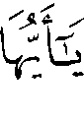 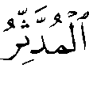  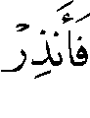 إلى قوله : 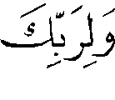 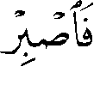 ⁽⁾ فهذا هو الصبر المأمور به في هذه الآية أيضاً ، ولا جرم أن الصبر لذلك يستدعي انتظار الوعد بالنصر ، وعدم الضجر من تأخره إلى أمده المقدر في علم الله " ⁽⁾ .
وقال السعدي : " أي : لما حكم به شرعاً وقدراً ، فالحكم القدري يصبر على المؤذى منه ، ولا يُتلقى بالسخط والجزع ، والحكم الشرعي يقابل بالقبول والتسليم والانقياد التام لأمره " ⁽⁾ .

القول الثاني : أن المعنى : اصبر على أذى المشركين ، وإليه ذهب عامـة المفسرين ، وممن اختاره الفراء⁽⁾ ، والنحاس⁽⁾ ، والواحدي⁽⁾ ، والسمعاني⁽⁾ ، والبغوي⁽⁾ ، وابن الجوزي⁽⁾ ، وابن كثير⁽⁾ .
وقد ضعّفه شيخ الإسلام - كما تقدم - وذكر أن الصبر على أذى الكفار من جملة ما حكم عليه قدراً ، وأُمر به .
قال ابن كثير عند هذه الآية : " يقول الله - تعالى - : فاصبر يا محمد على أذى قومك لك وتكذيبهم فإن الله سيحكم لك عليهم ، ويجعل العاقبة لك ولأتباعك في الدنيا والآخرة " ⁽⁾ .

القول الثالث : أن المعنى فاصبر لنصر ربك .
قال الزمخشري : " وهو إمهالهم وتأخير نصرتك عليهم " ⁽⁾ .
وقال أبو حيان : " وهو إمهالهم وتأخير نصرتك عليهم ، وامضِ لما أُمرت به من التبليغ واحتمال الأذى " ⁽⁾ .
والراجح - والله تعالى أعلم - القول الأول ؛ لأنه ظاهر الآية ، ولأنه مستلزم للقول الثاني .

المسألة الثانية : هل الآية منسوخة ؟ .
اختلف المفسرون في ذلك على قولين :
القول الأول : ذهب عامة المفسرين إلى أن الآية محكمة غير منسوخة ، لعدم وجود دليل على نسخها ؛ ولأنها لا تعارض نصوصاً أخرى .

القول الثاني : أنها من جملة ما نسخ بآية السيف ، وهي قوله تعالى : 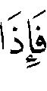 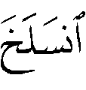 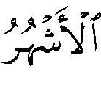 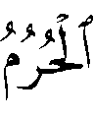 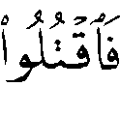 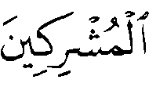 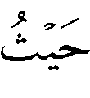 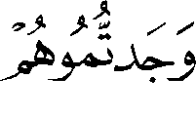 ... الآية⁽⁾ .
واختاره بعض العلماء ، وممن اختاره ابن العربي قال : " نسختها آية القتال " ⁽⁾ ، وابن جزي وقال : " 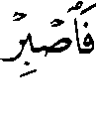 يقتضي مسالمة الكفار ، نسخت بالسيف " ⁽⁾ .
والراجح - والله تعالى أعلم - ما ذهب إليه عامة المفسرين من أن الآية محكمة غير منسوخة .
والقول بأن آية السيف نسخت جميع الآيات⁽⁾ التي فيها الأمر بالصبر على أذى المشركين والعفو عنهم قول مردود ، فإنه لا تعارض بين هذه الآيات وآية السيف ، بل تُحمل آية السيف على حال قوة المسلمين ، وظهورهم ، وتحمل آيات الصبر والعفو عن الكفار على حال الضعف .
قال ابن الجوزي : " وقد ذكر من لا فهم له من ناقلي التفسير أن هذه الآية ، وهي آية السيف نسخت من القرآن مائة وأربعاً وعشرين آية ، ثم صار آخرها ناسخاً لأولها ... " ⁽⁾ .
وقال الزركشي : " الثالث : ما أمر به لسبب ثم يزول السبب ، كالأمر حين الضعف والقلة بالصبر وبالمغفرة للذين يرجون لقاء الله ونحوه من عدم إيجاب الأمر بالمعروف والنهي عن المنكر والجهاد ونحوها ، ثم نسخه إيجاب ذلك ، وهذا ليس بنسخ في الحقيقة ، وإنما هو نَسْءٌ ؛ كما قال تعالى :  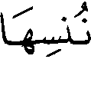 ⁽⁾ ، فالمُنسأُ هو الأمر بالقتال ، إلى أن يقوى المسلمون ، وفي حال الضعف يكون الحكم وجوب الصبر على الأذى .
وبهذا التحقيق تبين ضعف ما لَهَجَ⁽⁾ به كثير من المفسرين في الآيات الآمرة بالتخفيف أنها منسوخة بآية السيف ، وليست كذلك ، بل هي من المُنْسَأ ، بمعنى أن كل أمر ورد يجب امتثاله في وقت ما لعلّة توجب ذلك الحكم ، ثم ينتقل بانتقال تلك العلة إلى حكم آخر ، وليس بنسخ ، إنما النسخ الإزالة حتى لا يجوز امتثاله أبداً " ⁽⁾ .

(?) سورة القلم : الآيتان 5 – 6 .
(?) هو عبد الله بن أبي نجيح يسار ، الإمام الثقة المفسر ، أبو يسار ، الثقفي المكي ، حدث عن مجاهد وطاووس ، كان مفتي أهل مكة ، توفي سنة 131هـ . انظر : سير أعلام النبلاء 6/125 ، والتقريب ص326 .
(?) سورة القلم : الآية 51 .
(?) هو أبو عمران ، عبد الملك بن حبيب البصري ، الإمام الثقة ، روى عن أنس بن مالك وعبد الله بن الصامت ، توفي سنة 123هـ عن سن عالية . انظر : سير أعلام النبلاء 5/255 ، وتهذيب التهذيب 6/389 .
(?) هو أبو إسحاق ، إبراهيم بن أبي عبلة العقيلي الشامي المقدسي ، من بقايا التابعين ، الإمام القدوة ، ولد بعد الستين ، وتوفي سنة 152هـ . انظر : سير أعلام النبلاء 6/323 ، وتهذيب التهذيب 1/142 .
(?) سورة التكوير : الآية 25 .
(?) سورة الشعراء : الآية 221 .
(?) سورة العلق : الآيتان 15 – 16 .
(?) تفسير آيات أشكلت 1/146 – 159 ، وانظر : مجموع الفتاوى 16/72 ، فقد ذكرها مختصرة جداً .
(?) تفسير ابن كثير 4/430 .
(?) تفسير ابن عاشور 29/66 .
(?) تفسير ابن جرير 12/180 .
(?) تفسير ابن جرير 12/180 .
(?) أخرجه ابن جرير 12/181 ، وصحح إسناده شيخ الإسلام كما تقدم .
(?) تفسير ابن جرير 12/180 .
(?) تفسير ابن جرير 12/181 .
(?) تفسيره 12/181 .
(?) أخرجه عبد الرزاق 3/330 [ ط محمود عبده ] ، وابن جرير 12/181 .
(?) انظر : تفسير ابن جرير 12/181 ، وإعراب القرآن للنحاس 5/7 ، والدر المصون 10/410 .
(?) سورة الذاريات : الآية 13 .
(?) تفسير الماوردي 6/26 .
(?) البيت للنابغة الجعدي ، انظر : الخزانة 4/159 .
(?) مجاز القرآن 2/264 .
(?) معاني القرآن 2/547 .
(?) التأويل ص248 .
(?) الوسيط 4/335 .
(?) الدر المصون 10/402 ، وقال السّمين الحلبي : " ينبغي أن يقال إن الكلام إنما يتم على قوله :  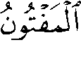  سواء قيل بأن الباء مزيدة أم لا ؛ لأنه فعل بمعنى الرؤية ، والرؤية البصرية تُعلَّق على الصحيح بدليل قولهم : ( أما ترى أيَّ بَرْق ههنا ) فكذلك الإبصار لأنه هو الرؤية بالعين " .
(?) معاني القرآن للزجاج 5/250 .
(?) الدر المصون 10/401 .
(?) وانظر : قواعد الترجيح 2/495 ، فقد ذكر هذه الآية مثالاً لقاعدة : إذا دار الكلام بين الزيادة والتأصيل فحمله على التأصيل أولى .
(?) تفسير أبي حيان 8/303 ، والتبيان لابن القيم ص136 .
(?) معاني القرآن 3/173 .
(?) القراءة شاذة ، وقد ذكرها ابن الجوزي 8/67 ، واستدل بها لهذا القول ، كما استدل بها ابن عطية ، وشيخ الإسلام ، والسمين .
(?) إعراب القرآن 5/7 .
(?) تفسير ابن عطية 16/42 .
(?) إعراب القرآن 5/7 .
(?) معاني القرآن 2/547 ، وانظر :الدر المصون 10/401 .
(?) انظر : معاني القرآن للفراء 3/173 .
(?) انظر : معاني القرآن للزجاج 5/205 .
(?) إعراب القرآن 5/7 .
(?) الوجيز للواحدي 2/1121 .
(?) البيان 2/453 .
(?) التحرير والتنوير 29/67 .
(?) سورة العلق : الآية 14 .
(?) التبيان في أقسام القرآن ص136 ، وتوجيهه للآية بمعنى قول ابن كثير المتقدم ذكره .
(?) تفسيره 3/392 .
(?) الوسيط 4/335 .
(?) الكشاف 4/126 .
(?) سورة القلم : الآية 42 .
(?) سورة النحل : الآية 54 .
(?) سورة المؤمنون : الآية 75 .
(?) سورة الزخرف : الآية 50 .
(?) تلخيص الاستغاثة ص288 .
(?) مجموع الفتاوى 6/394 .
(?) وهناك أقوال أخرى ساقطة ومحدثة أعرضت عنها .
(?) سورة الشورى : الآية 11 .
(?) أخرجه البخاري 8/663 [ ط السلفية ] ح4919 ، كتاب التفسير ، باب 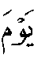 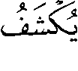  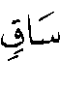 .
(?) أخرجه البخاري 13/421 [ ط السلفية ] ح7439 ، كتاب التوحيد ، باب قوله تعالى : 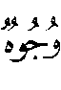 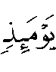 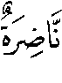  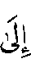 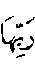 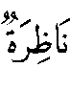 ، ومسلم 1/167 ح183 ، كتاب الإيمان ، باب معرفة طريق الرؤية بلفظ " فيكشف عن ساق " .
(?) الطَّبق : فَقَارُ الظَّهر واحدتها طَبقة ، النهاية 3/14 .
(?) صياصي البقر : قرونها ، واحدتها صِيْصَة ، النهاية 3/67 .
(?) أخرجه عبد الله بن الإمام أحمد في السنة 2 /522 ح1203 ، والبيهقي في البعث والنشور رقم 434 ص 252 ، والحاكم 4/589 بلفظ " فيكشف عن ساق " ، وقال : صحيح ولم يخرجاه ، وتعقبه الذهبي ، وصححه الحافظ ابن حجر في المطالب العالية 15/380 والمنذري في الترغيب والترهيب 4/298، وانظر : المنهل الرقراق في تخريج ما روي عن الصحابة والتابعين في تفسير .
(?) الصواعق المرسلة 1/253 .
(?) تفسيره 5/395 .
(?) فتح البيان في مقاصد القرآن 14/273 .
(?) أخرجه ابن جرير 12/197 ، والحاكم 2/499 ، وهذا لفظه ، وقال : " صحيح الإسناد " ، ووافقه الذهبي ، وقد روي هذا المعنى عن ابن عباس من طرق متعددة ، انظر : تفسير ابن جرير 2/497 - 498 ، والدر المنثور : 6/397 - 398 ، وقد ضعف هذا الأثر ابن تيمية - كما تقدم - وجميع الأسانيد التي روي بها هذا الأثر ضعيفة ضعفاً لا ينجبر ، انظر : المنهل الرقراق ص17 - 31 ، وحسنه الحافظ بن حجر في الفتح 13/428 ، ولم أعرف قائل هذا البيت ، وهو في البحر 8/310 ، بلفظ " صبراً أُمام " .
(?) تفسير ابن عطية 19/97 ، وانظر : تأويل مشكل القرآن ص137 .
(?) قائل هذا البيت جدُّ طرفة بن العبد سعد بن مالك . انظر : اللسان 4/2155 ، مادة (سوق) ، وانظر : البحر 8/309 ، والدر المصون 10/417 .
(?) لم أعرف قائله ، والعُراق : العظم بغير لحم . انظر : اللسان 5/2906 مادة ( عَرَقَ ) ، وانظر : البحر المحيط 8/309 ، والدر المصون 10/417 .
(?) انظر : إعراب القرآن للنحاس 5/14 ، وتفسير ابن عطية 19/97 .
(?) معاني القرآن 3/177 .
(?) في الإعراب 5/14 .
(?) أخرجها ابن جرير 12/197 – 200 ، وانظر : الدر المنثور 6/398 – 399 ، ودرس أسانيد هذه المرويات سليم الهلالي في المنهل الرقراق ، وخَلَص إلى أنه لا يصح شيء منها .
(?) معاني القرآن 3/177 .
(?) معاني القرآن وإعرابه 5/210 .
(?) الإعراب 5/14 .
(?) تفسيره 10/18 .
(?) الوسيط 4/339 .
(?) الكشاف 4/131 .
(?) تفسيره 16/86 .
(?) تفسيره 2/518 .
(?) تفسيره 2/475 .
(?) الدر المصون 10/419 .
(?) تفسيره 16/264 .
(?) التحرير والتنوير 29/97 .
(?) ذكر هذا التأويل الزمخشري 4/131 ، وانظر : تفسير ابن عطية 16/86 ، وأبي حيان 8/309 ، وابن جزي 2/475 .
(?) انظر : إبطال التأويلات لأبي يعلى 1/159 .
(?) إبطال التأويلات لأخبار الصفات 1/159.
(?) وانظر : الصواعق المرسلة لابن القيم 1/253 .
(?) أخرجه ابن جرير 12/200 ، وذكره السيوطي في الدر 6/397 ، ونسبه لأبي يعلى وابن المنذر وابن مردويه وابن عساكر .
(?) ضعفه جماعة ، منهم ابن كثير 4/453 ، والحافظ في الفتح 8/664 .
(?) ذكره الرازي 30/84 ، والبيضاوي 2/518 ، قال : " والتنكير للتهويل والعظيم " .
(?) انظر : قواعد الترجيح 1/206 – 211 .
(?) قواعد الترجيح عند المفسرين 1/206 .
(?) فتح القدير 5/395 .
(?) تفسيره ص881 .
(?) سورة القلم : الآية 48 .
(?) مجموع الفتاوى 8/325 ، وانظر : 16/70 .
(?) تفسيره 12/202 .
(?) تفسيره 3/396 .
(?) المحرر الوجيز 16/89 .
(?) تفسير ابن جرير 12/89 .
(?) تفسير ابن عطية 16/89 .
(?) سورة المدثر : الآيات 1 – 7 .
(?) تفسيره 29/104 .
(?) تفسيره ص381 .
(?) معاني القرآن 3/178 .
(?) إعراب القرآن 5/17 .
(?) الوسيط 4/341 .
(?) تفسيره 6/31 .
(?) تفسيره 4/384 .
(?) زاد المسير 8/76 .
(?) تفسيره 4/436 .
(?) تفسيره 4/436 .
(?) الكشاف 4/131 .
(?) البحر المحيط 8/310 .
(?) سورة التوبة : الآية 5 .
(?) الناسخ والمنسوخ 2/399 .
(?) تفسيره 2/476 .
(?) يرى ابن سلامة في كتابه الناسخ والمنسوخ ص51 أن آية السيف نسخت من القرآن مائة وأربعاً وعشرين آية ، ويرى ابن جزي في مقدمة تفسيره 15/15 أنها ناسخة لمائة وأربعة عشر آية ، وانظر : الناسخ والمنسوخ لابن العربي 2/240 ، والإيضاح لناسخ القرآن ومنسوخه لمكي بن أبي طالب ص267 ، والنسخ في القرآن الكريم لمصطفى زيد 2/507 .
(?) نواسخ القرآن ص155 .
(?) سورة البقرة : الآية 106 .
(?) لِهَجَ بالأمر لَهْجاً : أُوله به ، فثابر عليه واعتاده . انظر : المعجم الوسيط 2/841 مادة (لهج) .
(?) البرهان في علوم القرآن 2/49 ، وانظر : الإتقان 2/60 .

